Основы алгоритмизации и программирования
Домашнее задание на 11.03.2026

Транслитерация
Домашняя работа
макс. 30 балл.
Ограничение времени | 1 секунда
Ограничение памяти | 64Mb
Ввод | стандартный ввод или input.txt
Вывод | стандартный вывод или output.txt
Дан русский текст.
Вам необходимо транслитерировать его, то есть заменить все русские буквы на английские по правилам транслитерации для загранпаспортов 2010 года: http://mishka.travel/blog/index/node/id/1073-transliteraciya-v-zagranpasportah-rossiiskoi-federacii/.
Букву «ё» транслитерируйте как «e», «й» как «и», а «ъ» и «ь» (и их заглавные версии «Ъ» и «Ь») должны исчезнуть из текста. Строчные буквы заменяются на строчные, заглавные заменяются на заглавные. Если заглавная буква превращается при транслитерации в несколько букв, то заглавной должна остаться только первая из них (например, «Ц» → «Tc»).
Все некириллические символы должны остаться на месте.

Формат ввода
В единственной строке задан русский текст. Текст может состоять из любых символов, вам необходимо транслитерировать только русские буквы, а остальные оставить на месте. Гарантируется, что нет слов, состоящих только из букв «ъ» и «ь».

Формат вывода
Выведите одну строку — транслитерированный текст.

Пример
Ввод | Вывод
Я помню чудное мгновенье: Передо мной явилась ты, Как мимолетное виденье, Как гений ч

Код
def transliterate(text):
translit_table = {
'А': 'A', 'а': 'a',
'Б': 'B', 'б': 'b',
'В': 'V', 'в': 'v',
'Г': 'G', 'г': 'g',
'Д': 'D', 'д': 'd',
'Е': 'E', 'е': 'e',
'Ё': 'E', 'ё': 'e',
'Ж': 'Zh', 'ж': 'zh',
'З': 'Z', 'з': 'z',
'И': 'I', 'и': 'i',
'Й': 'I', 'й': 'i',
'К': 'K', 'к': 'k',
'Л': 'L', 'л': 'l',
'М': 'M', 'м': 'm',
'Н': 'N', 'н': 'n',
'О': 'O', 'о': 'o',
'П': 'P', 'п': 'p',
'Р': 'R', 'р': 'r',
'С': 'S', 'с': 's',
'Т': 'T', 'т': 't',
'У': 'U', 'у': 'u',
'Ф': 'F', 'ф': 'f',
'Х': 'Kh', 'х': 'kh',
'Ц': 'Tc', 'ц': 'tc',
'Ч': 'Ch', 'ч': 'ch',
'Ш': 'Sh', 'ш': 'sh',
'Щ': 'Sch', 'щ': 'sch',
'Ы': 'Y', 'ы': 'y',
'Э': 'E', 'э': 'e',
'Ю': 'Yu', 'ю': 'yu',
'Я': 'Ya', 'я': 'ya'
}
result = []
for char in text:
if char.isalpha() and char not in {'ъ', 'ь', 'Ъ', 'Ь'}:
if char in translit_table:
result.append(translit_table[char])
else:
result.append(char)
elif not char.isalpha():
result.append(char)
return ''.join(result)
input_text = input().strip()
print(transliterate(input_text))
Результат
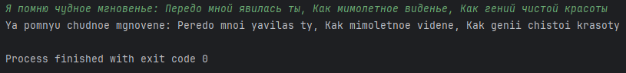

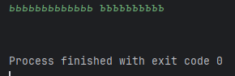
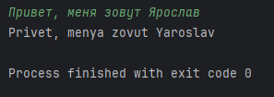

Телефонная книга
Домашняя работа
макс. 30 балл.
Ограничение времени | 1 секунда
Ограничение памяти | 64Mb
Ввод | стандартный ввод или input.txt
Вывод | стандартный вывод или output.txt
Вася решил записать телефоны всех своих друзей, чтобы потом автоматизировать поиск нужного номера.
У каждого из Васиных друзей может быть один или больше номеров телефонов. Напишите программу, которая поможет Васе находить все номера определённого друга.

Формат ввода
В первой строке задано одно целое число N (1 ≤ N ≤ 1000) — количество номеров телефонов, информацию о которых Вася решил сохранить в телефонной книге. В следующих N строках заданы телефоны и имена их владельцев через пробел. Телефон — это несколько цифр, записанных подряд, имя же состоит только из русских букв. Записи не повторяются.
В следующей строке записано целое число M (1 ≤ M ≤ 100) — количество запросов от Васи. В следующих M строках записаны сами запросы, по одному на строке. Каждый запрос — это имя какого-то друга, чьи телефоны Вася хочет сейчас найти, записанное в точности так, как в телефонной книге.

Формат вывода
Для каждого запроса от Васи выведите в отдельной строке все телефоны, принадлежащие человеку с этим именем. Телефоны одного человека выводите в одну строку через пробел в том порядке, в котором они были заданы во входных данных. Количество строк в ответе должно быть равно количеству запросов Васи.
Если в телефонной книге нет телефонов человека с таким именем, выведите в соответствующей строке «Нет в телефонной книге» (без кавычек).

Пример
Ввод | Вывод
3  3129102 Ваня  79007619273 Коля  79120123456 Ваня  3  Коля  Ваня  Олег | 79007619273  3129102 79120123456  Нет в телефонной книге

Код
N = int(input())
phone_book = {}
for _ in range(N):
data = input().split()
phone, name = data
if name in phone_book:
phone_book[name].append(phone)
else:
phone_book[name] = [phone]
M = int(input())
for _ in range(M):
requested_name = input()
if requested_name in phone_book:
print(" ".join(phone_book[requested_name]))
else:
print("Нет в телефонной книге")
Результат
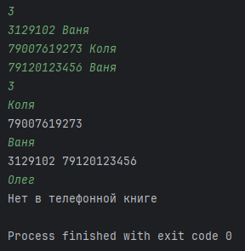

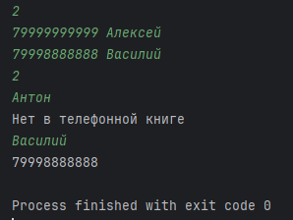
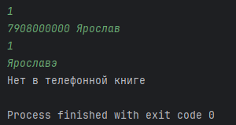

Дни рождения – 2
Домашняя работа
макс. 40 балл.
Ограничение времени | 1 секунда
Ограничение памяти | 64Mb
Ввод | стандартный ввод или input.txt
Вывод | стандартный вывод или output.txt
Вася снова составляет календарь дней рождения своих одноклассников. Теперь, зная месяц, он хочет узнавать, в какие дни этого месяца в классе будет праздник.

Формат ввода
В первой строчке записано целое число N (1 ≤ N ≤ 1000) — количество Васиных одноклассников. В следующих N строчках записана информация об их днях рождения. Каждая строчка состоит из трёх частей, разделённых пробелом — имени одноклассника, дня и месяца его рождения. Имя — это строка из русских букв, день — число от 1 до 31, а месяц — строка из набора «янв», «фев», «мар», «апр», «май», «июн», «июл», «авг», «сен», «окт», «ноя», «дек».
Имена всех одноклассников Васи различны.
В следующей строчке записано целое число M (1 ≤ M ≤ 100) — количество вопросов, на которое надо ответить. В следующих M строках содержатся сами вопросы. Вопрос — это название месяца в том же формате, в котором они задаются выше.

Формат вывода
Для каждого вопроса в отдельной строчке через пробел выведите имена всех одноклассников и дни их рождения, которые родились в заданном месяце. Информацию об именинниках упорядочьте по дню рождения. Если два человека родились в один день одного месяца, выведите их в лексикографическом порядке имён.
Если в заданном месяце никто не родился, оставьте соответствующую строку ответа пустой.

Пример
Ввод | Вывод
4  Ваня 20 янв  Петя 15 июн  Вася 10 янв  Коля 20 июл  3  июн  дек  янв | Петя 15  Вася 10 Ваня 20
Код
N = int(input())
birthdays = {}
for _ in range(N):
name, day, month = input().split()
if month not in birthdays:
birthdays[month] = []
birthdays[month].append((int(day), name))
M = int(input())
for _ in range(M):
request_month = input().strip()
if request_month in birthdays:
sorted_birthdays = sorted(birthdays[request_month], key=lambda x: (x[0], x[1]))
output = ["{} {}".format(name, day) for day, name in sorted_birthdays]
print(' '.join(output))
else:
print('')
Результат
